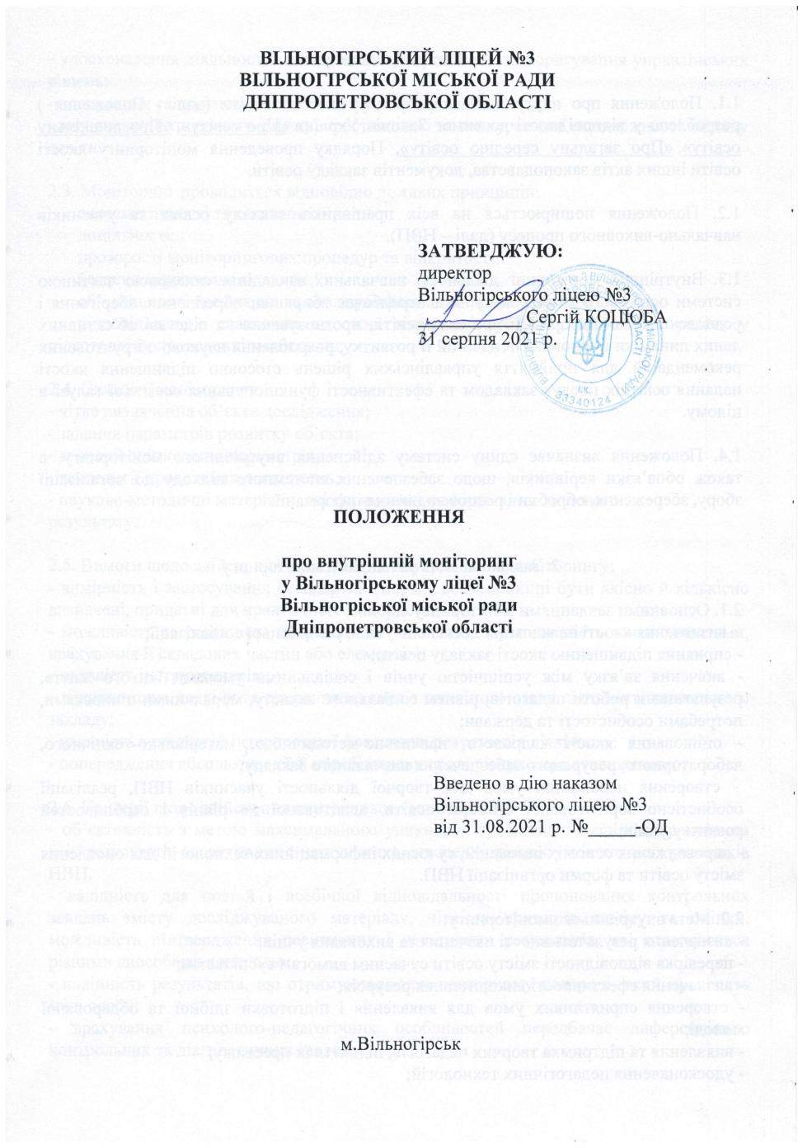

1.Загальні положення

1.1. Положення про внутрішній моніторинг у закладі освіти (далі - Положення ) розроблено у відповідності до вимог Законів України «Про освіту», «Про дошкільну освіту», «Про загальну середню освіту», Порядку проведення моніторингу якості освіти iнших актів законодавства, документів закладу освіти.

1.2. Положення поширюється на всіх працівників закладу освіти та учасників навчально-виховного процесу (далі – НВП).

1.3. Внутрішній моніторинг діяльності навчальних закладів є складовою частиною системи освітнього моніторингу, яка передбачає збирання, оброблення, зберігання і розповсюдження інформації про стан освіти, прогнозування на підставі об’єктивних даних динаміки і основних тенденцій її розвитку, розроблення науково обґрунтованих рекомендацій для прийняття управлінських рішень стосовно підвищення якості надання освітніх послуг закладом та ефективності функціонування освітньої галузі в цілому.

1.4. Положення визначає єдину систему здійснення внутрішнього моніторингу, а також обов’язки керівників, щодо забезпечення системного підходу до організації збору, збереження, обробки і розповсюдження інформації.

2. Завдання, мета та напрями моніторингу

2.1. Основними завданнями моніторингу є:
- визначення якості навчальних досягнень учнів, рівня їхньої соціалізації;
- сприяння підвищенню якості закладу освіти;
- вивчення зв’язку між успішністю учнів і соціальними умовами їхнього життя, результатами роботи педагогів, рівнем соціального захисту, моральними цінностями, потребами особистості та держави;
- оцінювання якості кадрового, навчально-методичного, матеріально-технічного, лабораторного, ресурсного забезпечення навчального закладу;
- створення необхідних умов для творчої діяльності учасників НВП, реалізації особистісно зорієнтованої системи освіти, адаптованої до рівнів і особливостей розвитку учнів;
- впровадження освітніх інновацій, сучасних інформаційних технологій для оновлення змісту освіти та форми організації НВП.

2.2. Мета внутрішнього моніторингу:
- визначення результативності навчання та виховання учнів;
- перевірка відповідності змісту освіти сучасним вимогам суспільства;
- визначення ефективності використання ресурсів;
- створення сприятливих умов для виявлення і підготовки здібної та обдарованої молоді;
- виявлення та підтримка творчих педагогів, підняття їх престижу;
- удосконалення педагогічних технологій;
- удосконалення діяльності закладу освіти, вироблення та коригування управлінських рішень;
- планування та прогнозування розвитку закладу освіти;
- визначення позитивного іміджу, престижності та конкурентної спроможності закладу освіти.

2.3. Моніторинг проводиться відповідно до таких принципів:
систематичності та системності;
доцільності;
прозорості моніторингових процедур та відкритості;
безпеки персональних даних;
об’єктивності одержання та аналізу інформації під час моніторингу;
відповідального ставлення до своєї діяльності суб’єктів, які беруть участь у підготовці та проведенні моніторингу.

2.4. Складові моніторингу:
- чітке визначення об’єкта дослідження;
- задання параметрів розвитку об’єкта;
- критерії оцінювання параметрів;
- технології проведення досліджень;
- науково-методичні матеріали, які спрямовані на отримання кінцевого
результату.

2.5. Вимоги щодо здійснення ефективного внутрішнього моніторингу:
- вимірність і застосування стандартів і норм ( вони повинні бути якісно й кількісно визначені, придатні для практичного використання);
- можливість та реальність дотримання і виконання ( узгодженість з можливостями, врахування її складових частин або елементів);
- наявність інструментарію;
- використання досвіду та спирання на аналіз поточного стану діяльності навчального закладу;
- наявність технологій інтерпретації фактичних результатів діяльності;
- попередження абсолютизації й перебільшення ролі різних нормативних вимог.

2.6. Критерії щодо здійснення внутрішнього моніторингу:
- об’єктивність з метою максимального уникнення суб’єктивних оцінок, врахування всіх результатів (позитивних і негативних), створення рівних умов для всіх учасників НВП;
- валідність для повної і всебічної відповідальності пропонованих контрольних завдань змісту досліджуваного матеріалу, чіткість критеріїв виміру та оцінки, можливість підтвердження позитивних і негативних результатів, які отримуються різними способами контролю;
- надійність результатів, що отримуються при повторному контролі, який проводять інші особи;
- врахування психолого-педагогічних особливостей передбачає диференціацію контрольних та діагностичних завдань;
- систематичність у проведенні етапів і видів досліджень у певній послідовності та за відповідною системою;
- гуманістична спрямованість з метою створення умов доброзичливості, довіри, поваги до особистості, позитивного емоційного клімату.

2.7. Результати моніторингу мають тільки стимулюючий характер для змін певної діяльності.

3. Порядок проведення моніторингу

3.1. Організація роботи щодо здійснення внутрішнього моніторингу покладається на заступника директора з навчально-виховної роботи.

3.2. Робота з проведення внутрішнього моніторингу здійснюється методичною радою ззакладу освіти.

3.3. Загальне керівництво щодо здійснення внутрішнього моніторингу покладається на адміністрацію закладу.

3.4. Педагог має можливість обрати один із запропонованих видів моніторингу.

3.5. Для проведення моніторингових досліджень використовуються тільки затверджені технології (інструментарії).

3.6. Узагальнення моніторингових досліджень на рівні закладу освіти проводить методична рада.

3.7. Аналіз та обговорення підсумків моніторингових досліджень проводиться щороку на засіданнях методичних об’єднань вчителів-предметників, методичної та педагогічної рад закладу.

3.8. Матеріали моніторингових досліджень зберігаються протягом року, а підсумкові - протягом навчання учнів, з якими проводився моніторинг.

3.9. Моніторингові дослідження можуть проводитися з учнями, педагогічними працівниками закладу, за згодою – з батьками та громадськістю.

3.10. Моніторинг може проводитись як під час навчально-виховного процесу, так і в позаурочний час.

3.11. Проведення моніторингових досліджень здійснюється у 3 етапи:
І етап - підготовчий, передбачає постановку мети, визначення об’єкта спостереження, встановлення термінів проведення моніторингу, вивчення відповідної літератури, підбір інструментарію.
ІІ етап - практичний: збір інформації через проведення співбесід, тестувань, анкетувань, відвідування уроків, проведення контрольних, тестових робіт, позакласних заходів.
ІІІ етап – аналітичний: аналіз і систематизація інформації, розробка рекомендацій та пропозицій, формування висновків.

4. Відповідальність щодо здійснення внутрішнього моніторингу

4.1. Відповідальність за організацію роботи щодо здійснення внутрішнього моніторингу покладається на методичну раду закладу освіти.

4.2. Методична рада закладу:
- забезпечує виконання покладених на неї завдань з питань здійснення внутрішнього моніторингу відповідно до Законів України “Про освіту”, нормативно-правових актів щодо організації навчально-виховного процесу, проводить внутрішній моніторинг, координує і контролює діяльність щодо забезпечення об’єктивності, валідності, надійності, врахування психолого-педагогічних особливостей, систематичності, гуманістичної спрямованості;
- проводить єдину науково-методичну політику з питань здійснення внутрішнього моніторингу, впровадження нових технологій діагностування, направлених на забезпечення синхронності процесів спостереження, замірювання, отримання на цій основі знань про стан об’єкта з подальшим моделюванням, прогнозуванням та прийняттям відповідного управлінського рішення;
- розробляє систему здійснення внутрішнього моніторингу, яка безпосередньо підпорядковується педагогічній раді;
- забезпечує опрацювання та прийняття нових, перегляд і скасування попередніх методик щодо здійснення внутрішнього моніторингу, здійснює контроль за їх виконанням;
- забезпечує функціонування системи внутрішнього моніторингу в школі;
- веде облік моніторингових досліджень;
- організовує підготовку та підвищення кваліфікації педагогічних працівників з питань здійснення моніторингових досліджень;
- організовує і проводить наради, конференції, семінари, виставки з питань моніторингу;
- здійснює постійний зв’язок з Дніпровською академією неперервної освіти, з питань моніторингових досліджень;

СХВАЛЕНО:
педагогічною радою
Вільногірського ліцею №3
(протокол №__1__ від 31.08.2021р.)

Секретар Ольга ЛЕВКОВЕЦЬ

